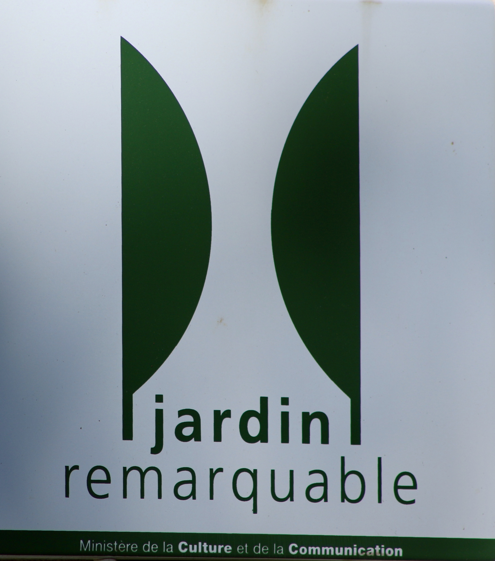 Les Amis du Jardin botanique du col de Saverne 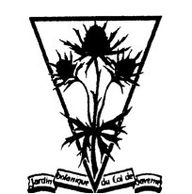
Association reconnue d’utilité publique
Siège de l’association : Jardin botanique du col de Saverne 67700 Saverne
Association créée en 1932 et inscrite au registre des associations au Tribunal d’Instance de Saverne sous le numéro 1145, reconnue d’intérêt général habilitée à recevoir des dons (déduction d’impôt de 66 %).

Bulletin d’adhésion 2020

Nouveau membre  Ancien membre       

Merci de remplir le coupon d’inscription et de le joindre à votre règlement à

Association des amis du Jardin botanique
BP 80058
67702 SAVERNE CEDEX
www.jardin-botanique-saverne.eu
contactsjbsav@gmail.com
Facebook : jardin botanique de Saverne - Officiel

La carte de membre ainsi que le bulletin 2020 seront disponibles à l’accueil du jardin

Nom (s) : | Prénom (s) :
Adresse | Code postal-Ville
Adresse mail : | Téléphone :
Cotisation individuelle : 15,00 euros | Cotisation couple : 20,00 euros
Moyen de paiement  Chèque : Espèces : | Don (chèque séparé de la cotisation) :
Date : | Signature

